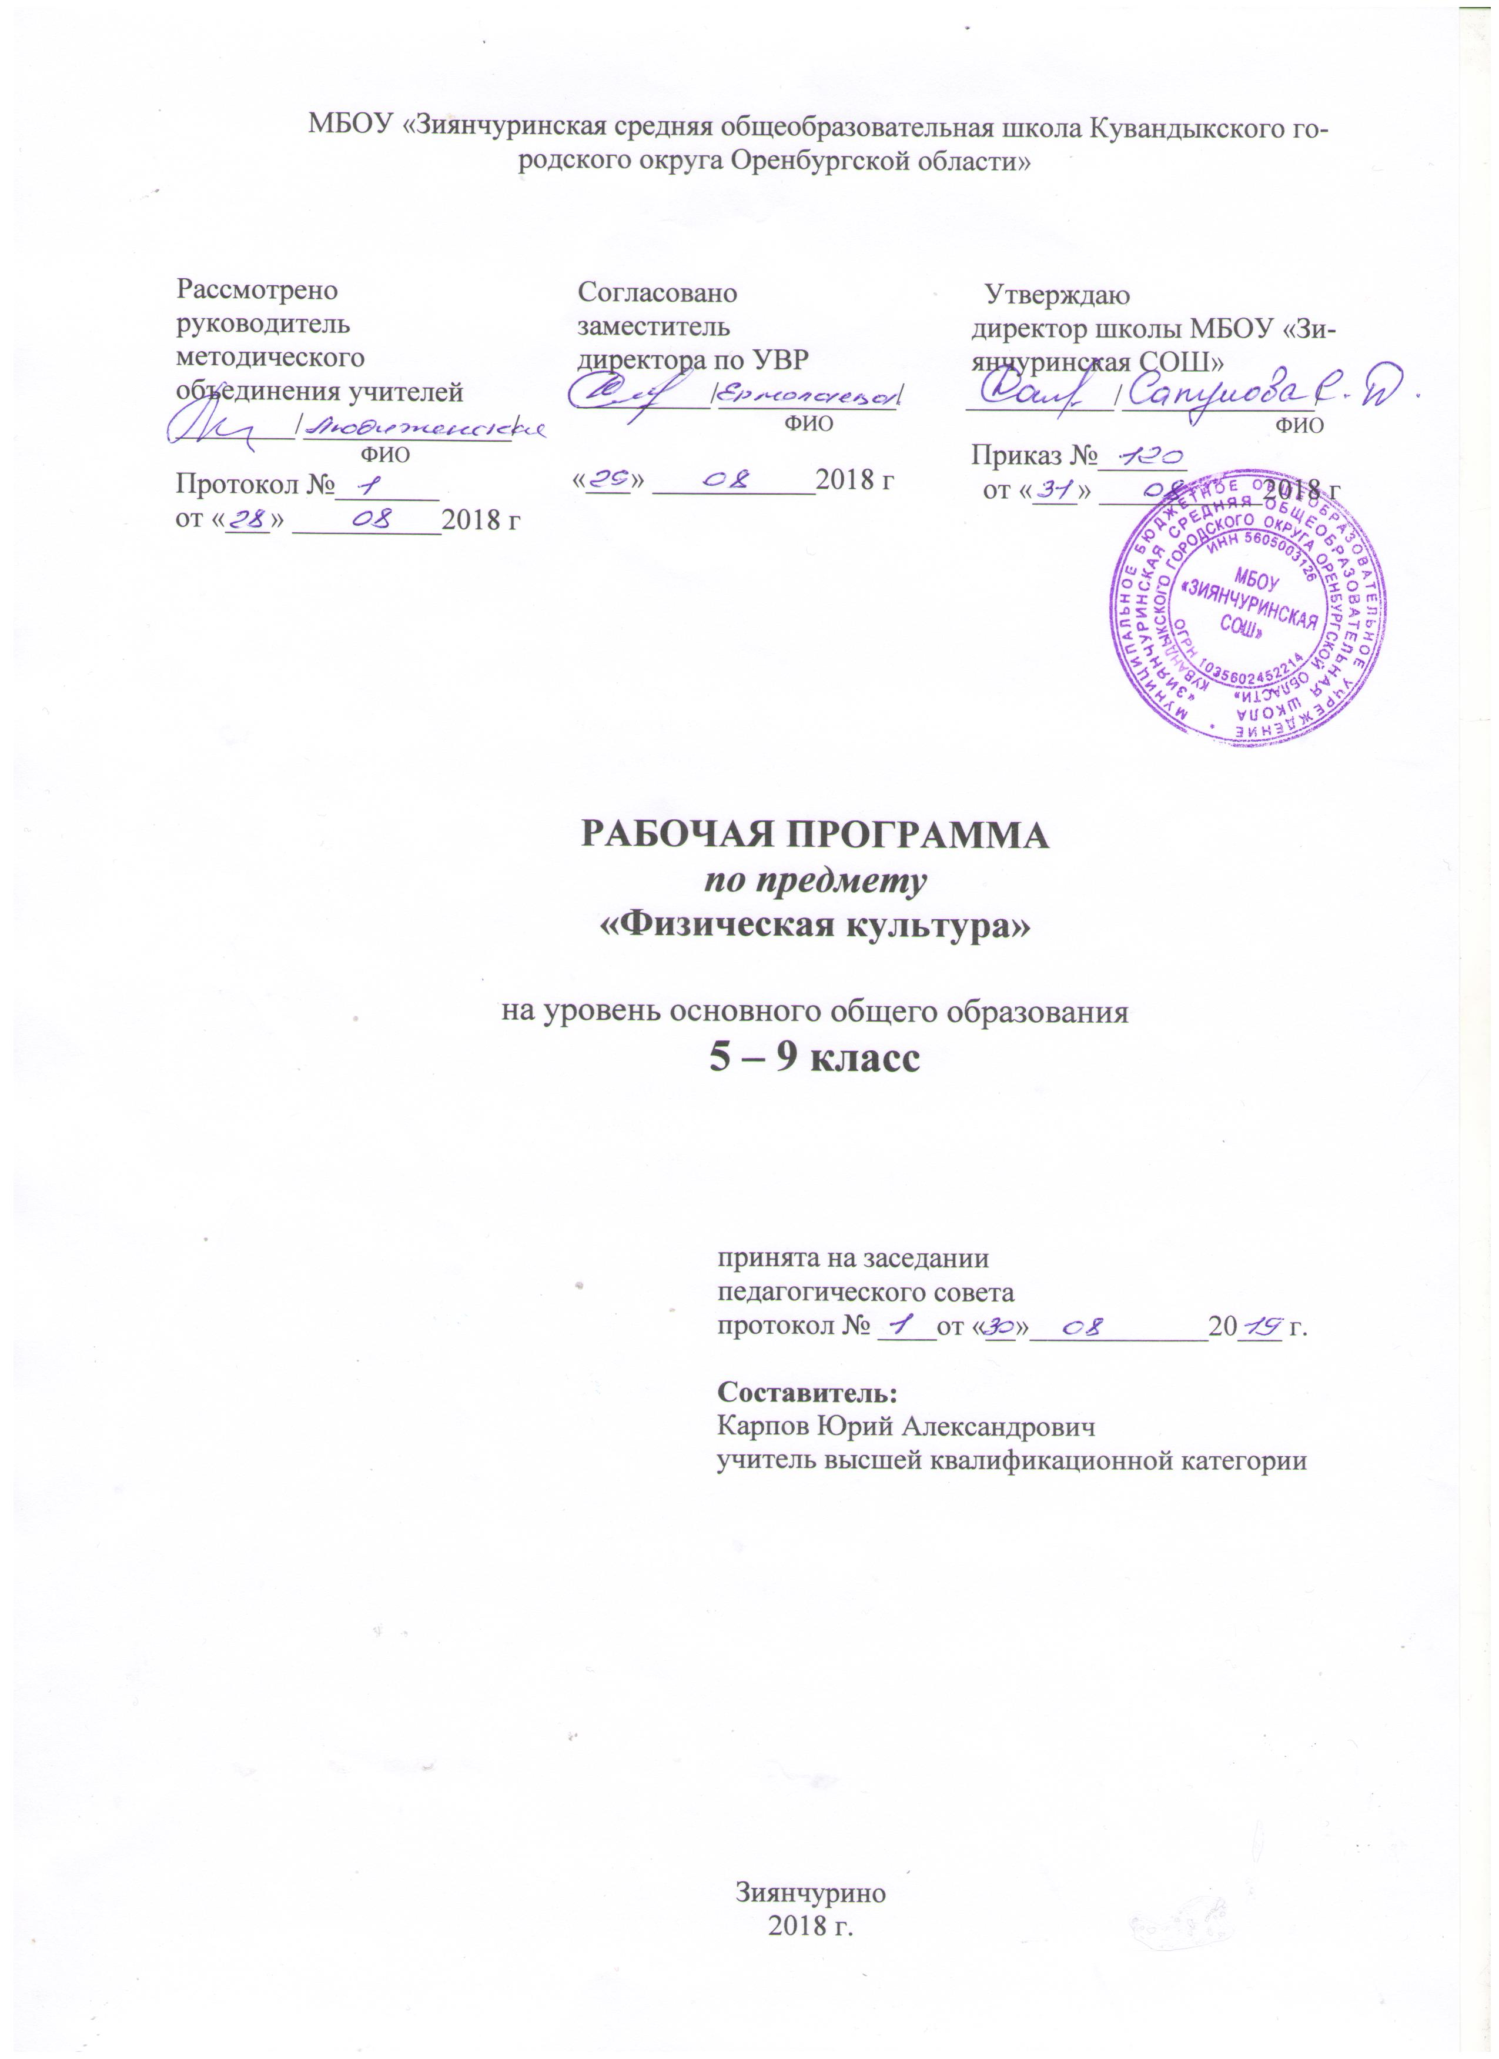

**1. ПОЯСНИТЕЛЬНАЯ ЗАПИСКА**

Программа по предмету «Физическая культура» для 5–9 классов разработана всоответствии с федеральным государственным образовательным стандартом основного общего образования, Примерной программой по учебным предметам «Физическая культура 5 - 9 классы» Руководитель проекта: академик РАО А.А. Кузнецов, академик РАО М.В. Рыжаков (М.: Просвещение, 2012) и примерной программой основного общего образования по физической культуре, с учетом комплексной программы физического воспитания учащихся В. И. Ляха, А. А. Зданевича.

Реализация программы осуществляется через УМК:

1. Физическая культура 5-6-7 классы. Учебник для общеобразовательных организаций. Под редакцией М. Я. Виленского – М.: Просвещение,

2018 г.

2. В. И. Лях. Физическая культура. 8 – 9 классы. Учебник для общеобразовательных организаций. – М.: Просвещение, 2018 г.

3. В. И. Лях. Физическая культура. 10 – 11 классы. Учебник для общеобразовательных организаций: базовый уровень. – М.: Просвещение, 2018 г.

***Целью*** школьного образования по физической культуре на ступени основного образования является формирование разносторонне физически развитой личности, способной активно использовать физическую культуру для укрепления и длительного сохранения собственного здоровья, оптимизации трудовой деятельности и организации активного отдыха. В основной школе данная цель конкретизируется и определяет направленность образовательного процесса на формирование устойчивых мотивов и потребностей школьников в бережном отношении к своему здоровью, целостное развитие физических, духовных и нравственных качеств, творческий подход в организации здорового образа жизни. В рамках реализации этой цели образовательный процесс в основной школе по физической культуре ориентируется на решение следующих **задач:**

• укрепление здоровья, развитие основных физических качеств и повышение функциональных возможностей организма;

• формирование культуры движений, обогащение двигательного опыта физическими упражнениями с общеразвивающей и корригирующей направленностью, техническими действиями и приёмами базовых видов спорта;

• освоение знаний о физической культуре и спорте, их истории и современном развитии, роли в формировании здорового образа жизни;

• обучение навыкам и умениям в физкультурно-оздоровительной и спортивно-оздоровительной деятельности, самостоятельной организации занятий физическими упражнениями;

• воспитание положительных качеств личности, норм коллективного взаимодействия и сотрудничества в учебной и соревновательной деятельности.

Ориентируясь на решение задач образования школьников по физической культуре, настоящая рабочая программа в своём предметном содержании направлена:

• на реализацию принципа вариативности, обосновывающего планирование учебного материала в соответствии с половозрастными особенностями учащихся, материально-технической оснащённостью учебного процесса (спортивный зал, спортивные пришкольные площадки, стадион), региональными климатическими условиями и видом учебного учреждения;

• реализацию принципа достаточности и сообразности, определяющего распределение учебного материала в конструкции основных компонентов двигательной (физкультурной) деятельности, особенностей формирования познавательной и предметной активности учащихся;

• соблюдение дидактических правил «от известного к неизвестному» и «от простого к сложному», ориентирующих выбор и планирование учебного содержания в логике поэтапного его освоения, перевода учебных знаний в практические навыки и умения, в том числе и в самостоятельной деятельности;

• расширение межпредметных связей, ориентирующих планирование учебного материала на целостное формирование мировоззрения учащихся в области физической культуры, всестороннее раскрытие взаимосвязи и взаимообусловленности изучаемых явлений и процессов;

• усиление оздоровительного эффекта, достигаемого в ходе активного использования школьниками освоенных знаний, способов и физических упражнений в физкультурно-оздоровительных мероприятиях, режиме дня, самостоятельных занятиях физическими упражнениями.

В соответствии с требованиями СанПиН 2.4.2.2821-10 количество часов в неделю, отведенное на изучение предмета «Физическая культура» в 5–9 классах, следующее:

|  |  |  |  |  |  |
| --- | --- | --- | --- | --- | --- |
| Ступень образования | Основное общее образование | | | | |
| Классы | 5 | 6 | 7 | 8 | 9 |
| Часы  в неделю | 3 | 3 | 3 | 3 | 3 |

Таким образом, на изучение физической культуры в основной школе выделяется 522 ч, по 105 ч с V по VIII класс (3 ч в неделю, 35 учебных недель) и в IX классе 102 ч (3 ч в неделю, 34 учебные недели).

**2. ПЛАНИРУЕМЫЕ РЕЗУЛЬТАТЫ**

В этом разделе представлены результаты освоения программного материала по предмету «Физическая культура», которые должны демонстрировать школьники по завершении обучения в основной школе.

**Личностные результаты** отражаются в индивидуальных качественных свойствах учащихся, которые приобретаются в процессе освоения учебного предмета «Физическая культура». Эти качественные свойства проявляются, прежде всего, в положительном отношении учащихся к занятиям двигательной (физкультурной) деятельностью, накоплении необходимых знаний, а также в умении использовать ценности физической культуры для удовлетворения индивидуальных интересов и потребностей, достижения личностно значимых результатов в физическом совершенстве.

Личностные результаты могут проявляться в разных областях культуры.

***В области познавательной культуры:***

* владение знаниями об индивидуальных особенностях физического развития и физической подготовленности о соответствии их возрастным и половым нормативам;
* владение знаниями об особенностях индивидуального здоровья и о функциональных возможностях организма, способах профилактики заболеваний и перенапряжения средствами физической культуры;
* владение знаниями по основам организации и проведения занятий физической культурой оздоровительной и тренировочной направленности, составлению содержания занятий в соответствии с собственными задачами, индивидуальными особенностями физического развития и физической подготовленности.

***В области нравственной культуры:***

* способность управлять своими эмоциями, проявлять культуру общения и взаимодействия в процессе занятий физической культурой, игровой и соревновательной деятельности;
* способность активно включаться в совместные физкультурно-оздоровительные и спортивные мероприятия, принимать участие в их организации и проведении;
* владение умением предупреждать конфликтные ситуации во время совместных занятий физической культурой и спортом, разрешать спорные проблемы на основе уважительного и доброжелательного отношения к окружающим.

***В области трудовой культуры:***

* умение планировать режим дня, обеспечивать оптимальное сочетание нагрузки и отдыха;
* умение проводить туристские пешие походы, готовить снаряжение, организовывать и благоустраивать места стоянок, соблюдать правила безопасности;
* умение содержать в порядке спортивный инвентарь и оборудование, спортивную одежду, осуществлять их подготовку к занятиям и спортивным соревнованиям.

***В области эстетической культуры:***

* красивая (правильная) осанка, умение ее длительно сохранять при разнообразных формах движения и передвижений;
* хорошее телосложение, желание поддерживать его в рамках принятых норм и представлений посредством занятий физической культурой;
* культура движения, умение передвигаться красиво, легко и непринужденно.

***В области коммуникативной культуры:***

* владение умением осуществлять поиск информации по вопросам развития современных оздоровительных систем, обобщать, анализировать и творчески применять полученные знания в самостоятельных занятиях физической культурой;
* владение умением достаточно полно и точно формулировать цель и задачи совместных с другими детьми занятий физкультурно-оздоровительной и спортивно-оздоровительной деятельностью, излагать их содержание;
* владение умением оценивать ситуацию и оперативно принимать решения, находить адекватные способы поведения и взаимодействия с партнерами во время учебной и игровой деятельности.

***В области физической культуры:***

* владение навыками выполнения жизненно важных двигательных умений (ходьба, бег, прыжки, лазанья и др.) различными способами, в различных изменяющихся внешних условиях;
* владение навыками выполнения разнообразных физических упражнений различной функциональной направленности, технических действий базовых видов спорта, а также применения их в игровой и соревновательной деятельности;
* умение максимально проявлять физические способности (качества) при выполнении тестовых упражнений по физической культуре.

**Метапредметные результаты характеризуют** уровень сформированности качественных универсальных способностей учащихся, проявляющихся в активном применении знаний и умений в познавательной и предметно-практической деятельности. Приобретенные на базе освоения содержания предмета «Физическая культура», в единстве с освоением программного материала других образовательных дисциплин, универсальные способности потребуются как в рамках образовательного процесса (умение учиться), так и в реальной повседневной жизни учащихся.

**Метапредметные результаты** проявляются в различных областях культуры.

***В области познавательной культуры:***

* понимание физической культуры как явления культуры, способствующего развитию целостной личности человека, сознания и мышления, физических, психических и нравственных качеств;
* понимание здоровья как важнейшего условия саморазвития и самореализации человека, расширяющего свободу выбора, профессиональной деятельности и обеспечивающего долгую сохранность творческой активности;
* понимание физической культуры как средства организации здорового образа жизни, профилактики вредных привычек и девиантного поведения.

***В области нравственной культуры:***

* бережное отношение к собственному здоровью и здоровью окружающих, проявление доброжелательности и отзывчивости к людям, имеющим ограниченные возможности и нарушения в состоянии здоровья;
* уважительное отношение к окружающим, проявление культуры взаимодействия, терпимости и толерантности в достижении общих целей при совместной деятельности;
* ответственное отношение к порученному делу, проявление осознанной дисциплинированности и готовности отстаивать собственные позиции, отвечать за результаты собственной деятельности.

***В области трудовой культуры:***

* добросовестное выполнение учебных заданий, осознанное стремление к освоению новых знаний и умений, качественно повышающих результативность выполнения заданий;
* рациональное планирование учебной деятельности, умение организовывать места занятий и обеспечивать их безопасность;
* поддержание оптимального уровня работоспособности в процессе учебной деятельности, активное использование занятий физической культурой для профилактики психического и физического утомления.

***В области эстетической культуры:***

* восприятие красоты телосложения и осанки человека в соответствии с культурными образцами и эстетическими канонами, формирование физической красоты с позиций укрепления и сохранения здоровья;
* понимание культуры движений человека, постижение жизненно важных двигательных умений в соответствии с их целесообразностью и эстетической привлекательностью;
* восприятие спортивного соревнования как культурно-массового зрелищного мероприятия, проявление адекватных норм поведения, неантагонистических способов общения и взаимодействия.

***В области коммуникативной культуры:***

* владение культурой речью, ведение диалога в доброжелательной и открытой форме, проявление к собеседнику внимания, интереса и уважения;
* владение умением вести дискуссию, обсуждать содержание и результаты совместной деятельности, находить компромиссы при принятии общих решений;
* владение умением логически грамотно излагать, аргументировать и обосновывать собственную точку зрения, доводить ее до собеседника.

***В области физической культуры:***

* владение способами организации и проведения разнообразных форм занятий физической культурой, их планирования и содержательного направления;
* владение широким арсеналом двигательных действий и физических упражнений из базовых видов спорта и оздоровительной физической культуры, активное их использование в самостоятельно организуемой спортивно-оздоровительной и физкультурно-оздоровительной деятельности;
* владение способами наблюдения за показателями индивидуального здоровья, физического развития и физической подготовленности, использование этих показателей в организации и проведении самостоятельных форм занятий физической культурой.

**Предметные результаты** характеризуют опыт учащихся в творческой двигательной деятельности, который приобретается и закрепляется в процессе освоения учебного предмета «Физическая культура». Приобретаемый опыт проявляется в знаниях и способах двигательной деятельности, умениях творчески их применять при решении практических задач, связанных с организацией и проведением самостоятельных занятий физической культурой.

***В области познавательной культуры:***

* знания об истории и развитии спорта и олимпийского движения, о положительном их влиянии на укрепление мира и дружбы между народами;
* знания основных направлений развития физической культуры в обществе, их целей, задач и форм организации;
* знания о здоровом образе жизни, его связи с укреплением здоровья и профилактикой вредных привычек, о роли и месте физической культуры в организации здорового образа жизни.

***В области нравственной культуры:***

* способность проявлять инициативу и творчество при организации совместных занятий физической культурой, доброжелательное и уважительное отношение к занимающимся, независимо от особенностей их здоровья, физической и технической подготовленности;
* умение оказывать помощь занимающимся при освоении новых двигательных действий, корректно объяснять и объективно оценивать технику их выполнения;
* способность проявлять дисциплинированность и уважительное отношение к сопернику в условиях игровой и соревновательной деятельности, соблюдать правила игры и соревнований.

***В области трудовой культуры:***

* способность преодолевать трудности, выполнять учебные задания по технической и физической подготовке в полном объеме;
* способность организовывать самостоятельные занятия физической культурой разной направленности, обеспечивать безопасность мест занятий, спортивного инвентаря и оборудования, спортивной одежды;
* способность самостоятельно организовывать и проводить занятия профессионально-прикладной физической подготовкой, подбирать физические упражнения в зависимости от ориентации на будущую профессиональную деятельность.

***В области эстетической культуры:***

* способность организовывать самостоятельные занятия физической культурой по формированию телосложения и правильной осанки, подбирать комплексы физических упражнений и режимы физической нагрузки в зависимости от индивидуальных особенностей физического развития;
* способность организовывать самостоятельные занятия по формированию культуры движений, подбирать упражнения координационной, ритмической и пластической направленности, режимы физической нагрузки в зависимости от индивидуальных особенностей физической подготовленности;
* способность вести наблюдения за динамикой показателей физического развития и осанки, объективно оценивать их, соотнося с общепринятыми нормами и представлениями.

***В области коммуникативной культуры:***

* способность интересно и доступно излагать знания о физической культуре, грамотно пользоваться понятийным аппаратом;
* способность формулировать цели и задачи занятий физическими упражнениями, аргументированно вести диалог по основам их организации и проведения;
* способность осуществлять судейство соревнований по одному из видов спорта, владеть информационными жестами судьи.

***В области физической культуры:***

* способность отбирать физические упражнения по их функциональной направленности, составлять из них индивидуальные комплексы для оздоровительной гимнастики и физической подготовки;
* способность составлять планы занятий физической культурой с различной педагогической направленностью, регулировать величину физической нагрузки в зависимости от задач и индивидуальных особенностей организма;
* способность проводить самостоятельные занятия по освоению новых двигательных действий и развитию основных физических качеств, контролировать и анализировать эффективность этих занятий.

**Знания о физической культуре**

*Выпускник научится:*

* рассматривать физическую культуру как явление культуры, выделять исторические этапы её развития, характеризовать основные направления и формы её организации в современном обществе;
* характеризовать содержательные основы здорового образа жизни, раскрывать его взаимосвязь со здоровьем, гармоничным физическим развитием и физической подготовленностью, формированием качеств личности и профилактикой вредных привычек;
* определять базовые понятия и термины физической культуры, применять их в процессе совместных занятий физическими упражнениями со своими сверстниками, излагать с их помощью особенности выполнения техники двигательных действий и физических упражнений, развития физических качеств;
* разрабатывать содержание самостоятельных занятий физическими упражнениями, определять их направленность и формулировать задачи, рационально планировать режим дня и учебной недели;
* руководствоваться правилами профилактики травматизма и подготовки мест занятий, правильного выбора обуви и формы одежды в зависимости от времени года и погодных условий;
* руководствоваться правилами оказания первой доврачебной помощи при травмах и ушибах во время самостоятельных занятий физическими упражнениями.

*Выпускник получит возможность научиться:*

* *характеризовать цель возрождения Олимпийских игр и роль Пьера де Кубертена в становлении современного Олимпийского движения, объяснять смысл символики и ритуалов Олимпийских игр;*
* *характеризовать исторические вехи развития отечественного спортивного движения, великих спортсменов, принёсших славу российскому спорту;*
* *определять признаки положительного влияния занятий физической подготовкой на укрепление здоровья, устанавливать связь между развитием физических качеств и основных систем организма.*

**Способы двигательной (физкультурной) деятельности**

*Выпускник научится:*

* использовать занятия физической культурой, спортивные игры и спортивные соревнования для организации индивидуального отдыха и досуга, укрепления собственного здоровья, повышения уровня физических кондиций;
* составлять комплексы физических упражнений оздоровительной, тренирующей и корригирующей направленности, подбирать индивидуальную нагрузку с учётом функциональных особенностей и возможностей собственного организма;
* классифицировать физические упражнения по их функциональной направленности, планировать их последовательность и дозировку в процессе самостоятельных занятий по укреплению здоровья и развитию физических качеств;
* самостоятельно проводить занятия по обучению двигательным действиям, анализировать особенности их выполнения, выявлять ошибки и своевременно устранять их;
* тестировать показатели физического развития и основных физических качеств, сравнивать их с возрастными стандартами, контролировать особенности их динамики в процессе самостоятельных занятий физической подготовкой;
* взаимодействовать со сверстниками в условиях самостоятельной учебной деятельности, оказывать помощь в организации и проведении занятий, освоении новых двигательных действий, развитии физических качеств, тестировании физического развития и физической подготовленности.

*Выпускник получит возможность научиться:*

* *вести дневник по физкультурной деятельности, включать в него оформление планов проведения самостоятельных занятий физическими упражнениями разной функциональной направленности, данные контроля динамики индивидуального физического развития и физической подготовленности;*
* *проводить занятия физической культурой с использованием оздоровительной ходьбы и бега, лыжных прогулок и туристических походов, обеспечивать их оздоровительную направленность;*
* *проводить восстановительные мероприятия с использованием банных процедур и сеансов оздоровительного массажа.*

**Физическое совершенствование**

*Выпускник научится:*

* выполнять комплексы упражнений по профилактике утомления и перенапряжения организма, повышению его работоспособности в процессе трудовой и учебной деятельности;
* выполнять общеразвивающие упражнения, целенаправленно воздействующие на развитие основных физических качеств (силы, быстроты, выносливости, гибкости и координации);
* выполнять акробатические комбинации из числа хорошо освоенных упражнений;
* выполнять гимнастические комбинации на спортивных снарядах из числа хорошо освоенных упражнений;
* выполнять легкоатлетические упражнения в беге и прыжках (в высоту и длину);
* выполнять передвижения на лыжах скользящими способами ходьбы, демонстрировать технику умения последовательно чередовать их в процессе прохождения тренировочных дистанций (для снежных регионов России);
* выполнять спуски и торможения на лыжах с пологого склона одним из разученных способов;
* выполнять основные технические действия и приёмы игры в футбол, волейбол, баскетбол в условиях учебной и игровой деятельности;
* выполнять тестовые упражнения на оценку уровня индивидуального развития основных физических качеств;
* выполнять упражнения по добровольной сдачи норм комплекса ГТО в каждой возрастной ступени.

*Выпускник получит возможность научиться:*

* *выполнять комплексы упражнений лечебной физической культуры с учётом имеющихся индивидуальных нарушений в показателях здоровья;*
* *преодолевать естественные и искусственные препятствия с помощью разнообразных способов лазания, прыжков и бега;*
* *осуществлять судейство по одному из осваиваемых видов спорта;*
* *выполнять тестовые нормативы по физической подготовке.*

**Оценка успеваемости** должна складываться главным образом из качественных критериев оценки уровня достижений учащегося и сформированности качественных универсальных способностей. Особого внимания должны заслуживать систематичность и регулярность занятий физическими упражнениями и интерес, проявляемый при этом, умения самостоятельно заниматься физическими упражнениями. При оценке достижений учеников в большей мере следует ориентироваться на индивидуальные темпы продвижения в развитии их двигательных способностей, а не на выполнение усредненных учебных количественных нормативов.

